武汉大学数学与统计学院2019－2020第一学期
《线性代数A》 （A卷）
一、（10分）计算下列行列式；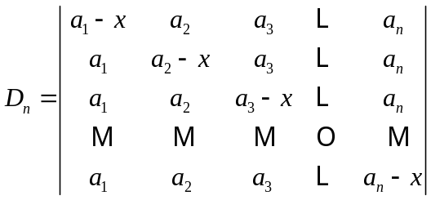;
二、（10分）设非齐次线性方程组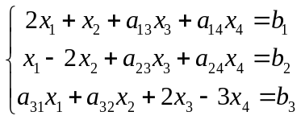有三个解向量：
求此方程组系数矩阵的秩，并求其通解（其中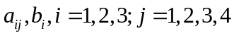为已知常数）。
三、（10分）设维向量组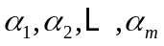和向量组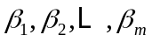有关系
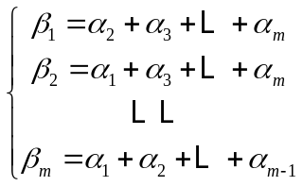
问维向量组和向量组是否同秩？证明你的结论。
四、（10分）设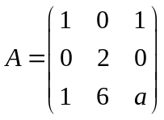，且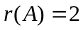，满足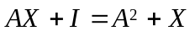，求和.
五、（10分）讨论取何值时，方程组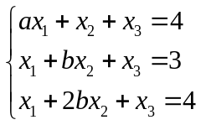有解。
六、（10分）已知为3阶矩阵，3维列向量组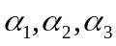线性无关，且满足：
求矩阵的特征值和特征向量。
七、（8分）已知实二次型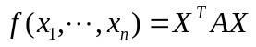是半正定的，为正实数，证明：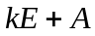是正定的。八、（10分）已知
（1）求向量组的一个极大线性无关组；
（2）求生成的子空间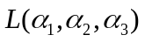的一个标准正交基。
九（12分）已知实二次型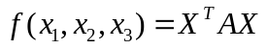经过正交变换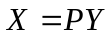化为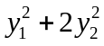.
（1）判断二次型是否正定？（2）计算行列式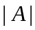的值；
（3）若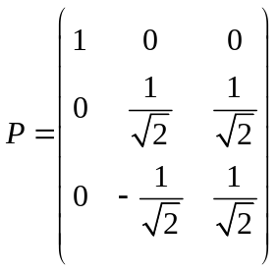，求矩阵.
十、（10分）设是维线性空间上的线性变换,且满足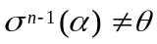,但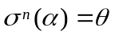.
（1）证明,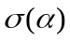,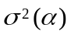,…,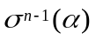是的基；
（2）线性变换在该基下的矩阵；
（3）讨论能否与对角阵相似.

武汉大学数学与统计学院2019－2020第一学期
《线性代数A》 （A卷答案）
一、（10分）计算下列行列式；;
解 各列加到第一列，提出公因子，得
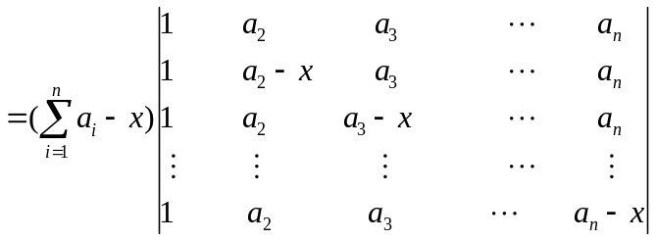
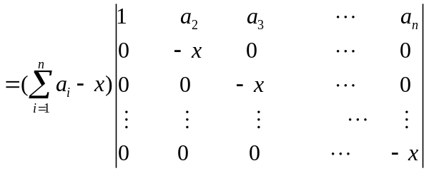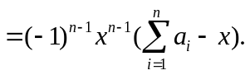
二、（10分）设非齐次线性方程组有三个解向量：
求此方程组系数矩阵的秩，并求其通解（其中为已知常数）。
解 由题设条件知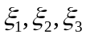是非齐次方程组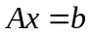的三个解向量，因此
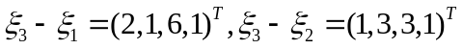
是齐次线性方程组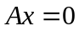的线性无关解向量，所以齐次线性方程组系数矩阵的秩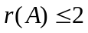
又系数矩阵有二阶子式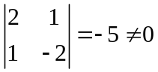，所以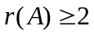 因此有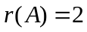
因此为齐次线性方程组的基础解系。因此非齐次线性方程组的通解为：
其中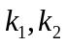为任意常数。
.
三、（10分）设维向量组和向量组有关系
问维向量组和向量组是否同秩？证明你的结论。
解 维向量组和向量组秩相等。下面证之:
由条件知 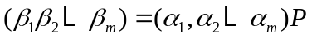
其中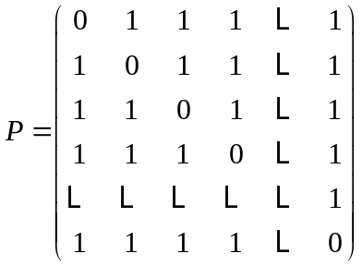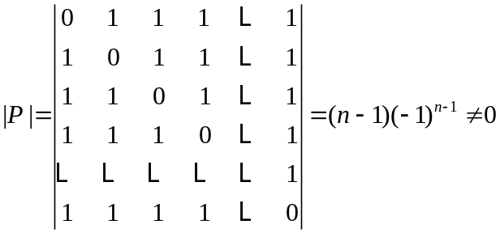
所以维向量组和向量组等价，故秩相同。
四、（10分）设，且，满足，求和.
解 对A作初等变换，由，可求得＝1，再由，得
由于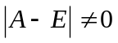，因此 可逆 ，且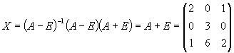。
五、（10分）讨论取何值时，方程组有解。
解: 由于系数行列式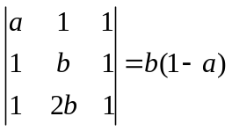，所以当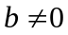且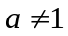时，由克莱姆法则可知方程组有解。
当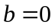时，增广矩阵为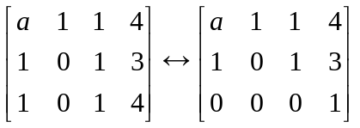，方程组无解。
当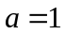时，增广矩阵为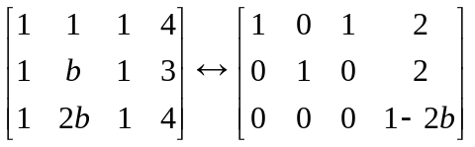 故当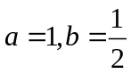时方程组有解，当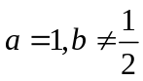时方程组无解。
六、（10分）已知为3阶矩阵，3维列向量组线性无关，且满足：
求矩阵的特征值和特征向量。
解 由已知条件有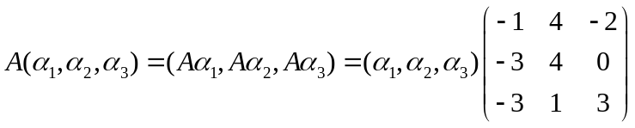
令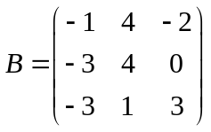，则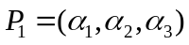，由已知向量组线性无关，所以可逆
且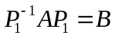，故矩阵与相似，所以矩阵的特征值就是矩阵的特征值。
而的特征值为：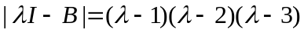，故矩阵的特征值为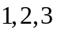
又矩阵对应于特征值为的特征向量为：
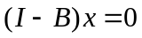得基础解系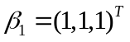，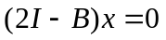得基础解系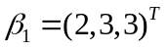
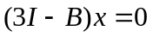得基础解系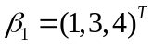
又有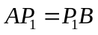，故有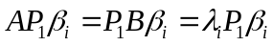，所以矩阵对应于特征值的特征向量为：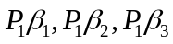，即 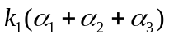，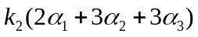，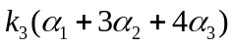
其中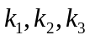为任意非零实常数。
七、（8分）已知实二次型是半正定的，为正实数，证明：是正定的。
证：法一 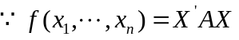半正定，所以对任意一组不全为零的数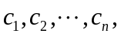
令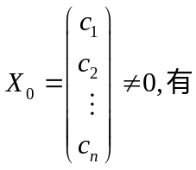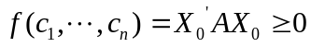，由 A实对称有kE+A实对称，
又
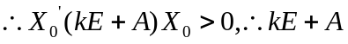正定。
法二 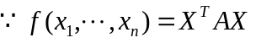半正定，所以的全体特征值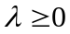，由 实对称，有实对称，又的全体特征值为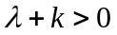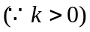 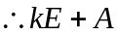正定。
八、（10分）已知
（1）求向量组的一个极大线性无关组；（2）求生成的子空间的一个标准正交基。
解 （1）将作为列构造矩阵，再作初等行变换化矩阵为阶梯形：
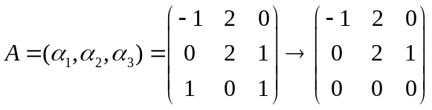
故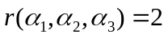，所以中任意两个都可为的一个极大无关组，不妨取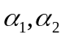
（2）由（1）知，为的一个基，于是只需正交单位化即可。
正交化：令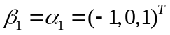，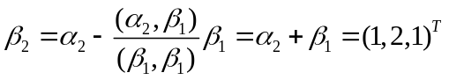
单位化：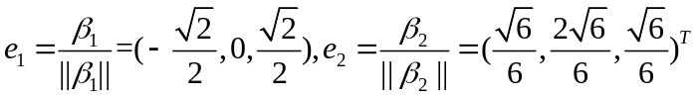
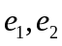就是生成的子空间的一个标准正交基。
九（12分）已知实二次型经过正交变换化为.
（1）判断二次型是否正定？（2）计算行列式的值；
（3）若，求矩阵.
解 （1）由已知条件知矩阵的特征值为：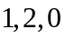，所以二次型为半正定。
（2）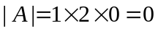
（3）由已知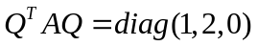
于是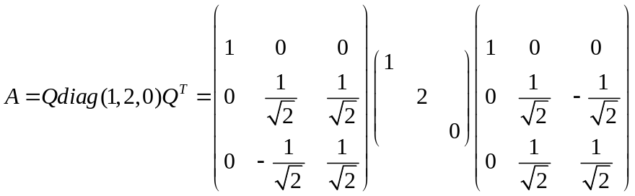
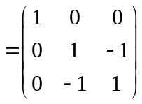
十、（10分）设是维线性空间上的线性变换,且满足,但.
(1) 证明,,,…,是的基；
(2) 求线性变换在该基下的矩阵；
(3) 讨论能否与对角阵相似。
解 （1）作组合，依次用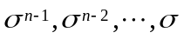作用于上式两边，即可得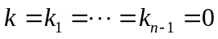
所以 ,,,…,是的基。(2)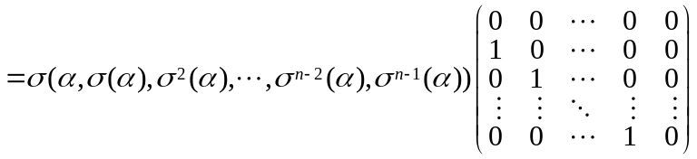
线性变换在该基下的矩阵 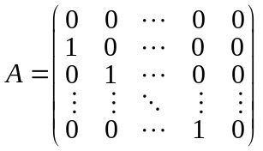
(3)由于只有零特征值(重)，而的基础解系仅含一个解向量，没有个线性无关的特征向量，故不能与对角阵相似.

